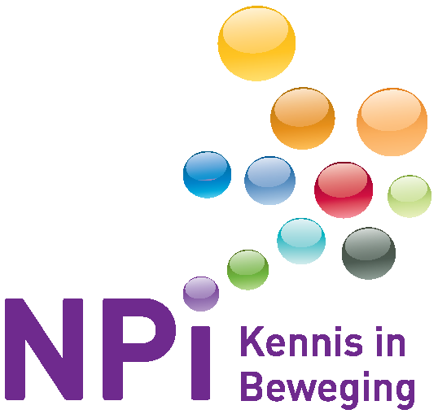

Programma
Masterclass handtherapie 'Early active' nabehandeling van flexorpeesletsels’
Hotel Papendal te Arnhem
Papendallaan 3, 6816 VD Arnhem
nr. 1805381

Docenten
mw. G. van Strien MSc, fysiotherapeut, handtherapeut CHT-NL
mw. M. Wind MSc, ergotherapeut, handtherapeut CHT-NL
Zaterdag 24 november 2018
09.00 uur Ontvangst met koffie en thee

09.30 uur Opening en inleiding
mw. G. van Strien MSc

09.45 uur Early active - evidence based
mw. G. van Strien MSc

11.15 uur Koffie en /thee

11.30 uur Praktijk I – week 1-4 behandeling flexorpeesletsel (early active)
(introductie richtlijn voor flexorpeesletsel voor handchirurgen)
mw. M. Wind MSc

13.00 uur Lunch

14.00 uur Praktijk II– week 4-8 behandeling flexorpeesletsel (early active)
Mw. G. van Strien MSc

15.15 uur Koffie en thee

15.30 uur Praktijk III - het maken van postoperatieve spalk (early active)
mw. M. Wind en mw. G van Strien

16.45 uur Laatste vragen en discussie
mw. G. van Strien MSc

17.00 uur Afsluiting

Wijzigingen voorbehouden

